L’informatique : Traitement automatique de l’information

Différentes types de données : JSON, NoSQL, etc

Trier des listes et les traiter

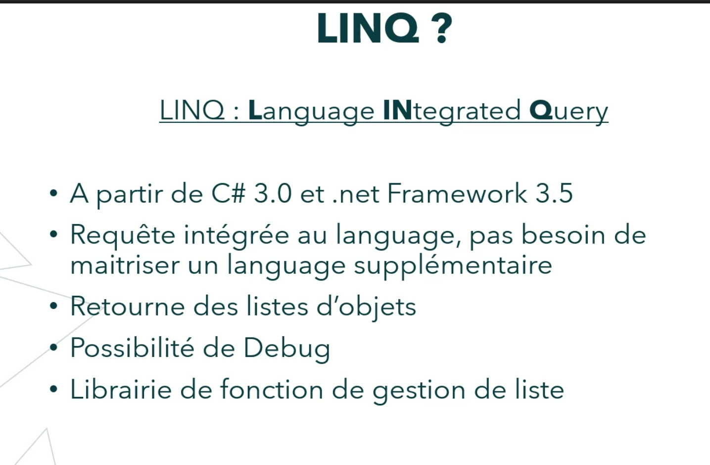

LinQ fait le lien entre la POO et les BDD

